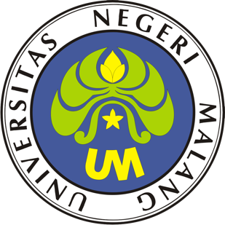

PROSEDUR OPERASIONAL BAKU

PEMROSESAN DAFTAR HADIR PNS

PASCASARJANA
UNIVERSITAS NEGERI MALANG
2019

PROSEDUR OPERASIONAL BAKU PENYUSUNAN
PEMROSESAN DAFTAR HADIR PNS
PASCASARJANA
UNIVERSITAS NEGERI MALANG

KODE DOKUMEN | UPM-PPS . A5. 0002
REVISI | 1
TANGGAL | 1 DESEMBER 2018
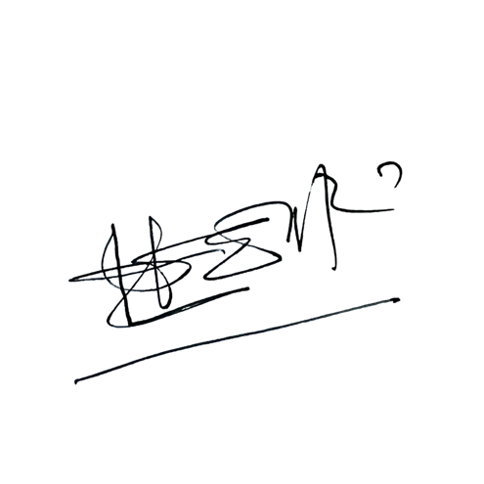  Diajukan oleh | 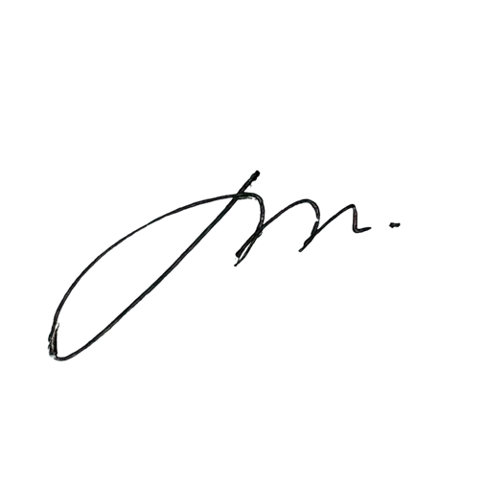  WAKIL DIREKTUR  Prof. Dr. Nurul Murtadho, M.Pd  NIP 196007171986011001
Dikendalikan oleh | Unit Penjamin Mutu  Prof. Dr. Parno, M.Si  NIP 196501181990011001
Disetujui oleh | 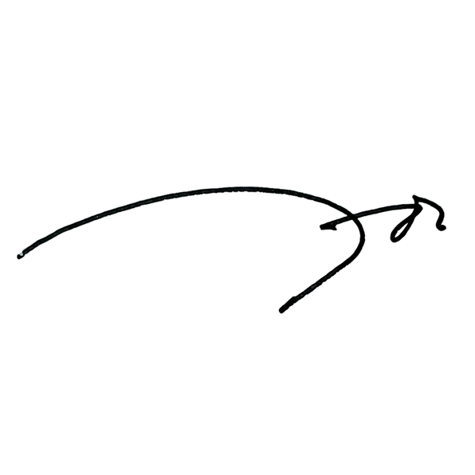  DIREKTUR  Prof. Dr. Ery Tri Djatmika Rudijanto W.W, MA, M.Si.  NIP. 196106111986011001

PROSEDUR OPERASI BAKU PEMROSESAN DAFTAR HADIR PNS

- Dasar Kegiatan
  - Undang-Undang Republik Indonesia Nomor 20 Tahun 2003 Tentang Sistem Pendidikan Nasional (Lembaran Negara Republik Indonesia Tahun 2003 Nomor 78, Tambahan Lembaran Negara Republik Indonesia Tahun 2003 Nomor 4301).
  - Undang-Undang Republik Indonesia Nomor 12 Tahun 2012 Tentang Pendidikan Tinggi (Lembaran Negara Republik Indonesia Tahun 2012 Nomor 158, Tambahan Lembaran Negara Republik Indonesia Nomor 5336).
  - Undang-undang Nomor 5 Tahun 2014 Tentang Aparatur Sipil Negara (Lembaran Negara Republik Indonesia Tahun 2014 Nomor 6, Tambahan Lembaran Negara Republik Indonesia Nomor 5404).
  - Peraturan Pemerintah Republik Indonesia Nomor 53 Tahun 2010 tentang Disiplin Pegawai Negeri Sipil (Lembaran Negara Republik Indonesia Tahun 2010 Nomor 74, Tambahan Lembaran Negara Republik Indonesia Tahun 2010 Nomor 5135).
  - Peraturan Pemerintah Republik Indonesia Nomor 46 Tahun 2011 Tentang Penilaian Prestasi Kerja Pegawai Negeri Sipil (Lembaran Negara Republik Indonesia Tahun 2011 Nomor 121, Tambahan Lembaran Negara Republik Indonesia Tahun 2011 Nomor 5258).
  - Peraturan Pemerintah Nomor 4 Tahun 2014 Tentang Penyelenggaraan Pendidikan Tinggi dan Pengelolaan Perguruan Tinggi (Lembaran Negara Republik Indonesia Tahun 2014 Nomor 16).
  - Peraturan Menteri Pendidikan Nasional Republik Indonesia Nomor 53 Tahun 2008 Tentang Pedoman Penyusunan Standar Pelayanan Minimum Bagi Perguruan Tinggi Negeri Yang Menerapkan Pengelolaan Keuangan Badan Layanan Umum.
  - Peraturan Menteri Pendidikan Dan Kebudayaan Republik Indonesia Nomor 30 Tahun 2012 Tentang Organisasi Dan Tata Kerja Universitas Negeri Malang (Berita Negara Republik Indonesia Tahun 2012 Nomor 493).
  - Peraturan Menteri Pendidikan Dan Kebudayaan Republik Indonesia Nomor 71 Tahun 2012 Tentang Statuta Universitas Negeri Malang (Berita Negara Republik Indonesia Tahun 2012 Nomor 1136).
  - Peraturan Menteri Pendidikan dan Kebudayaan Nomor 49 Tahun 2014 Tentang Standar Nasional Pendidikan Tinggi.
  - Peraturan Menteri Pendidikan dan Kebudayaan Nomor 50 Tahun 2014 Tentang Sistem Penjaminan Mutu Pendidikan Tinggi (Lembaran Negera Republik Indonesia Tahun 2014 Nomor 788).
  - Keputusan Menteri Keuangan Republik Indonesia Nomor 297/KMU.05/2008 Tentang Penetapan Universitas Negeri Malang Pada Departemen Pendidikan Nasional Sebagai Instansi Pemerintah Yang Menerapkan Pengelolaan Keuangan Badan Layanan Umum.

Tujuan
  - Untuk menertibkan administrasi kepegawaian
  - Untuk waskat PNS dalam melaksanakan tugasnya

Kegiatan Yang Dilakukan
NO | Aktivitas | Pelaksana |  |  |  | Waktu | Output
 |  | 1 | 2 | 3 | 4

NO | Aktivitas | Pelaksana |  |  |  | Waktu | Output
 |  | 1 | 2 | 3 | 4
1. | Membuat blanko daftar hadir | Staf Kepeg |  |  |  | 1 hari | Blanko daftar  hadir
2. | Mengedarkan blanko daftar  hadir ke masing-  masing unit | Staf Kepeg |  |  |  | 15 menit | Daftar Hadir
3. | Mengambil daftar hadir dari masing- masing unit yang sudah di tanda tangani | Staf Kepeg |  |  |  | 15 menit | Daftar Hadir yang sudah di tanda  tangani
4. | Menyerahkan daftar hadir kepada pimpinan masing – masing unit untuk diperiksa dan  disahkan | Staf Kepeg |  |  |  | 15 menit | Daftar Hadir
5. | Mengambil dan merekap daftar hadir yang sudah diperiksa dan disahkan  pimpinan | Staf Kepeg |  |  |  | 1 hari | Daftar hadir dan rekap
6. | Mengetik Surat Pengantar daftar hadir PNS yang ditujukan kepada Kabag Kepegawaian  Universitas | Staf Kepeg |  |  |  | 15 menit | Surat Pengant ar
7. | Mengajukan pengesahan surat pengantar beserta rekap daftar hadir  PNS | Kasuba g KK | Kabag | WD II | Dekan | 1 hari | Surat Pengant ar dan rekap  DRH
8. | Meminta dan mengetik nomor, tanggal surat pada  surat pengantar | Staf Kepeg |  |  |  | 15 menit | Surat Pengant ar
9. | Menggandakan dan membubuhi stempel/cap dinas | Staf |  |  |  | 1 jam | Surat Pengant ar, rekap  dan DRH
10. | Mengirimkan Daftar Hadir PNS kepada Kabag Kepegawaian  UM | Staf |  |  |  | 1 jam | Surat Pengant ar, rekap  dan DRH
11. | Mengarsipkan | Staf Kepeg |  |  |  | 15 menit | Arsip Surat Pengant  ar, rekap dan DRH

- Alur Kerja
Mulai
Selesai
Mengarsipkan

Mengirimkan Daftar Hadir PNS kepada Kabag Kepegawaian UM
Mencatat pada buku ekspedisi
Menggandakan dan membubuhi stempel/cap dinas
Meminta, mengetik nomor dan tanggal surat pengantar
Menanda tangani Surat pengantar
Memberi paraf Surat pengantar
Mengajukan pengesahan surat pengantar DRH PNS
Mengetik Surat Pengantar DRH PNS
Menanda tangani
DRH beserta Rekap DRH
Menanda tangani Rekap DRH
Menanda tangani Rekap DRH
Menanda tangani Rekap DRH
Menanda tangani Rekap DRH
Menyampaikan rekap DRH untuk ditanda tangani
Mengambil dan merekap daftar hadir yang sudah diperiksa dan disahkan pimpinan
Memeriksa dan menandatangani DRH
Memeriksa dan menandatangani DRH
Memeriksa dan menandatangani DRH
Memeriksa dan menandatangani DRH
Menyerahkan daftar hadir kepada pimpinan masing -masing unit
Mengambil DRH dari masing- masing unityang sudah di tanda tangani

Dekan

Wakil Dekan II

Para Ketua Jurusan

Kabag

Kasubag KK

Staf Kepegawaian

ALUR KERJA PEMPROSESAN DAFTAR HADIR PNS

Membuat blanko daftar hadir
Mengedarkan blanko DRH ke masing-masing
unit

